Міністерство освіти і науки України
Національний технічний університет України
«Київський політехнічний інститут імені Ігоря Сікорського»
Факультет інформатики та обчислювальної техніки
Кафедра обчислювальної техніки

Лабораторна робота №3
з дисципліни
«Об’єктно-орієнтоване програмування»
на тему
«Розробка інтерфейсу користувача»

Виконала: Перевірив:
студентка групи ІМ-53 Рекечинський Д. О.
Семенюк Ярослава Миколаївна
Номер в списку - 24

Київ 2026
Завдання:
1. Створити у середовищі розробки проект з ім’ям Lab3.
2. Написати вихідний текст програми згідно варіанту завдання.
3. Скомпілювати вихідний текст і отримати виконуваний файл програми.
4. Перевірити роботу програми. За потреби налагодити програму.
5. Проаналізувати та прокоментувати результати та вихідний текст
програми.
6. Оформити звіт.

Завдання згідно варіанту:
1. У звіті повинна бути схема успадкування класів – діаграма класів
2. Усі методи-обробники повідомлень, зокрема, і метод OnNotify, повинні
бути функціями-членами деякого класу (класів).
3. Для вибору типу об’єкту в графічному редакторі Lab3 повинно бути
вікно Toolbar з кнопками відповідно типам об'єктів. Кнопки дублюють
підпункти меню "Об’єкти". Кнопки мають бути з підказками (tooltips).
Кнопки у Toolbar повинні бути не звичайними з текстовим підписом, а
кнопкою з іконкою (приклад можете побачити на Рис. 3.1). Іконки слід
підбирати таким чином, щоб можна було здогадатись, за який інструмент
відповідає ця кнопка.
Меню "Об’єкти" повинно бути праворуч меню "Файл" та ліворуч меню
"Довідка". Підпункти меню "Об’єкти" містять назви геометричних форм
українською мовою. Геометричні форми згідно варіанту завдання.
4. Для вибору варіанту використовується значення Ж = Ж_{лаб2} + 1, де Ж_{лаб2}
– номер студента в журналі, який використовувався для попередньої
лабораторної роботи №2.
5. Повністю повторюєте вимоги лабораторної роботи №2 від пункту 4 до
пункту 7 із новим значенням Ж.
Main file: Form1.cs
using System;
using System.Drawing;
using System.Windows.Forms;

namespace Lab3
{
public partial class Form1 : Form
{
private Shape[] pcshape;
private int shapeCount = 0;
private const int MaxShapes = 125;

private int currentTool = 2;

private bool isDrawing = false;
private Point startPoint;
private Point currentPoint;

private MenuStrip menuStrip1;
private ToolStripMenuItem menuFile;
private ToolStripMenuItem menuObjects;
private ToolStripMenuItem itemDot;
private ToolStripMenuItem itemLine;
private ToolStripMenuItem itemRect;
private ToolStripMenuItem itemEllipse;
private ToolStripMenuItem menuHelp;

private ToolStrip toolStrip1;
private ToolStripButton btnDot;
private ToolStripButton btnLine;
private ToolStripButton btnRect;
private ToolStripButton btnEllipse;

public Form1()
{
InitializeComponent();
pcshape = new Shape[MaxShapes];
this.DoubleBuffered = true;
SetupMenu();
SetupToolbar();
UpdateTitle();
}

private void SetupMenu()
{
menuStrip1 = new MenuStrip();
menuFile = new ToolStripMenuItem("File");

menuObjects = new ToolStripMenuItem("Object");
menuObjects.DropDownOpening += (s, e) =>
{
itemDot.Checked = (currentTool == 0);
itemLine.Checked = (currentTool == 1);
itemRect.Checked = (currentTool == 2);
itemEllipse.Checked = (currentTool == 3);
};

itemDot = new ToolStripMenuItem("Dot", null, (s, e) => SetTool(0));
itemLine = new ToolStripMenuItem("Line", null, (s, e) => SetTool(1));
itemRect = new ToolStripMenuItem("Rectangle", null, (s, e) => SetTool(2));
itemEllipse = new ToolStripMenuItem("Ellipse", null, (s, e) => SetTool(3));

menuObjects.DropDownItems.Add(itemDot);
menuObjects.DropDownItems.Add(itemLine);
menuObjects.DropDownItems.Add(itemRect);
menuObjects.DropDownItems.Add(itemEllipse);

menuHelp = new ToolStripMenuItem("Information");

menuStrip1.Items.Add(menuFile);
menuStrip1.Items.Add(menuObjects);
menuStrip1.Items.Add(menuHelp);

this.MainMenuStrip = menuStrip1;
this.Controls.Add(menuStrip1);
}

private void SetupToolbar()
{
toolStrip1 = new ToolStrip();

btnDot = new ToolStripButton(null, CreateDotIcon(), (s, e) => SetTool(0)) { ToolTipText = "Dot" };
btnLine = new ToolStripButton(null, CreateLineIcon(), (s, e) => SetTool(1)) { ToolTipText = "Line" };
btnRect = new ToolStripButton(null, CreateRectIcon(), (s, e) => SetTool(2)) { ToolTipText = "Rectangle" };
btnEllipse = new ToolStripButton(null, CreateEllipseIcon(), (s, e) => SetTool(3)) { ToolTipText = "Ellipse" };

toolStrip1.Items.Add(btnDot);
toolStrip1.Items.Add(btnLine);
toolStrip1.Items.Add(btnRect);
toolStrip1.Items.Add(btnEllipse);

this.Controls.Add(toolStrip1);
}

private Image CreateDotIcon()
{
Bitmap bmp = new Bitmap(24, 24);
using (Graphics g = Graphics.FromImage(bmp))
{
g.Clear(Color.Transparent);
using (Brush b = new SolidBrush(Color.Black))
{
g.FillEllipse(b, 10, 10, 4, 4);
}
}
return bmp;
}

private Image CreateLineIcon()
{
Bitmap bmp = new Bitmap(24, 24);
using (Graphics g = Graphics.FromImage(bmp))
{
g.Clear(Color.Transparent);
using (Pen p = new Pen(Color.Black, 2))
{
g.DrawLine(p, 4, 20, 20, 4);
}
}
return bmp;
}

private Image CreateRectIcon()
{
Bitmap bmp = new Bitmap(24, 24);
using (Graphics g = Graphics.FromImage(bmp))
{
g.Clear(Color.Transparent);
using (Pen p = new Pen(Color.Black, 2))
{
g.DrawRectangle(p, 4, 6, 16, 12);
}
}
return bmp;
}

private Image CreateEllipseIcon()
{
Bitmap bmp = new Bitmap(24, 24);
using (Graphics g = Graphics.FromImage(bmp))
{
g.Clear(Color.Transparent);
using (Pen p = new Pen(Color.Black, 2))
{
g.DrawEllipse(p, 4, 6, 16, 12);
}
}
return bmp;
}

private void SetTool(int toolIndex)
{
currentTool = toolIndex;
UpdateTitle();
btnDot.Checked = (currentTool == 0);
btnLine.Checked = (currentTool == 1);
btnRect.Checked = (currentTool == 2);
btnEllipse.Checked = (currentTool == 3);
}

private void UpdateTitle()
{
string toolName = "";
switch (currentTool)
{
case 0: toolName = "Dot"; break;
case 1: toolName = "Line"; break;
case 2: toolName = "Rectangle"; break;
case 3: toolName = "Ellipse"; break;
}
this.Text = $"Current object: {toolName}";
}

protected override void OnMouseDown(MouseEventArgs e)
{
base.OnMouseDown(e);
if (e.Button == MouseButtons.Left && e.Y > menuStrip1.Height + toolStrip1.Height)
{
isDrawing = true;
startPoint = new Point(e.X, e.Y);
currentPoint = new Point(e.X, e.Y);
}
}

protected override void OnMouseMove(MouseEventArgs e)
{
base.OnMouseMove(e);
if (isDrawing)
{
currentPoint = new Point(e.X, e.Y);
this.Invalidate();
}
}

protected override void OnMouseUp(MouseEventArgs e)
{
base.OnMouseUp(e);
if (isDrawing && shapeCount < MaxShapes)
{
isDrawing = false;
Point endPoint = new Point(e.X, e.Y);
Shape newShape = null;

switch (currentTool)
{
case 0:
newShape = new DotShape(startPoint.X, startPoint.Y, startPoint.X, startPoint.Y);
break;
case 1:
newShape = new LineShape(startPoint.X, startPoint.Y, endPoint.X, endPoint.Y);
break;
case 2:
newShape = new RectShape(startPoint.X, startPoint.Y, endPoint.X, endPoint.Y);
break;
case 3:
newShape = new EllipseShape(startPoint.X, startPoint.Y, endPoint.X, endPoint.Y);
break;
}
if (newShape != null)
{
pcshape[shapeCount++] = newShape;
}

this.Invalidate();
}
}

protected override void OnPaint(PaintEventArgs e)
{
base.OnPaint(e);
Graphics g = e.Graphics;

for (int i = 0; i < shapeCount; i++)
{
if (pcshape[i] != null)
{
pcshape[i].Draw(g);
}
}

if (isDrawing)
{
using (Pen rubberPen = new Pen(Color.Red, 1))
{
switch (currentTool)
{
case 0:
g.DrawEllipse(rubberPen, startPoint.X - 1, startPoint.Y - 1, 2, 2);
break;
case 1:
g.DrawLine(rubberPen, startPoint.X, startPoint.Y, currentPoint.X, currentPoint.Y);
break;
case 2:
int dxR = Math.Abs(currentPoint.X - startPoint.X);
int dyR = Math.Abs(currentPoint.Y - startPoint.Y);
g.DrawRectangle(rubberPen, startPoint.X - dxR, startPoint.Y - dyR, dxR * 2, dyR * 2);
break;
case 3:
int rx = Math.Min(startPoint.X, currentPoint.X);
int ry = Math.Min(startPoint.Y, currentPoint.Y);
int rw = Math.Abs(currentPoint.X - startPoint.X);
int rh = Math.Abs(currentPoint.Y - startPoint.Y);
g.DrawEllipse(rubberPen, rx, ry, rw, rh);
break;
}
}
}
}
}
}

Shape.cs
using System;
using System.Drawing;

namespace Lab3
{
public abstract class Shape
{
public int X1 { get; set; }
public int Y1 { get; set; }
public int X2 { get; set; }
public int Y2 { get; set; }

public abstract void Draw(Graphics g);
}

public class DotShape : Shape
{
public DotShape(int x1, int y1, int x2, int y2)
{
X1 = x1;
Y1 = y1;
X2 = x2;
Y2 = y2;
}

public override void Draw(Graphics g)
{
using (Brush brush = new SolidBrush(Color.Black))
{
g.FillEllipse(brush, X1 - 1, Y1 - 1, 2, 2);
}
}
}

public class LineShape : Shape
{
public LineShape(int x1, int y1, int x2, int y2)
{
X1 = x1;
Y1 = y1;
X2 = x2;
Y2 = y2;
}

public override void Draw(Graphics g)
{
using (Pen pen = new Pen(Color.Black, 1))
{
g.DrawLine(pen, X1, Y1, X2, Y2);
}
}
}

public class RectShape : Shape
{
public RectShape(int x1, int y1, int x2, int y2)
{
X1 = x1;
Y1 = y1;
X2 = x2;
Y2 = y2;
}

public override void Draw(Graphics g)
{
int dx = Math.Abs(X2 - X1);
int dy = Math.Abs(Y2 - Y1);
int x = X1 - dx;
int y = Y1 - dy;
int width = dx * 2;
int height = dy * 2;

using (Brush brush = new SolidBrush(Color.White))
using (Pen pen = new Pen(Color.Black, 1))
{
g.FillRectangle(brush, x, y, width, height);
g.DrawRectangle(pen, x, y, width, height);
}
}
}

public class EllipseShape : Shape
{
public EllipseShape(int x1, int y1, int x2, int y2)
{
X1 = x1;
Y1 = y1;
X2 = x2;
Y2 = y2;
}

public override void Draw(Graphics g)
{
int x = Math.Min(X1, X2);
int y = Math.Min(Y1, Y2);
int width = Math.Abs(X2 - X1);
int height = Math.Abs(Y2 - Y1);

using (Pen pen = new Pen(Color.Black, 1))
{
g.DrawEllipse(pen, x, y, width, height);
}
}
}
}

Скріншоти
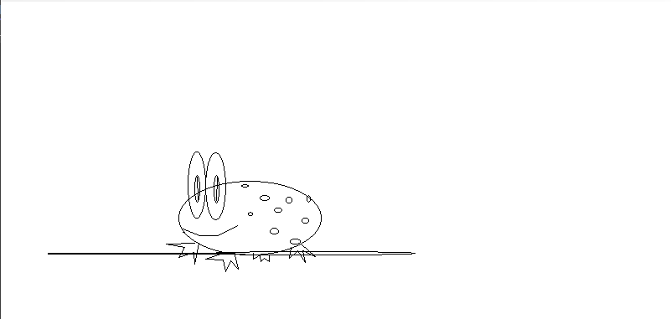
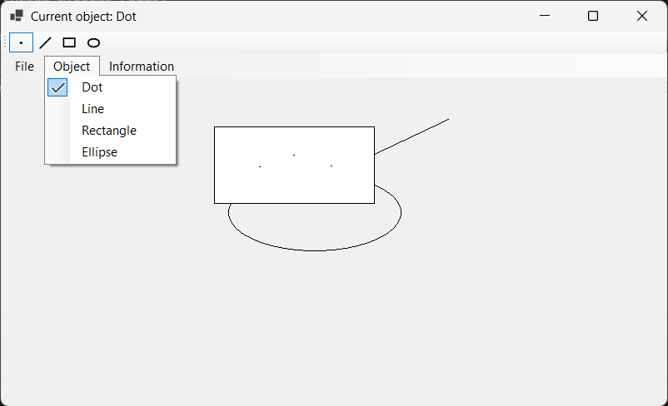
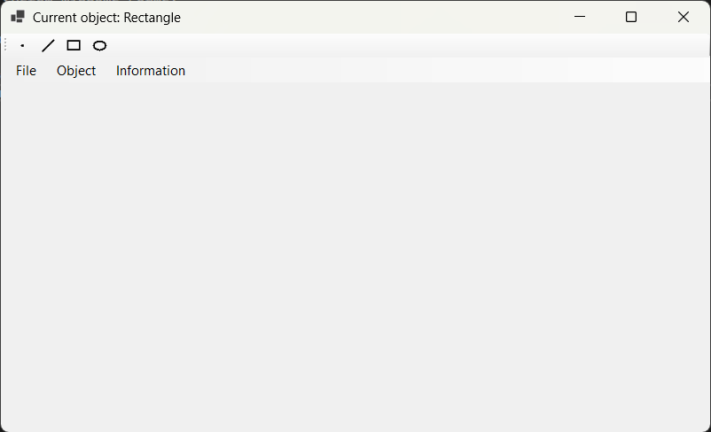
Діаграма

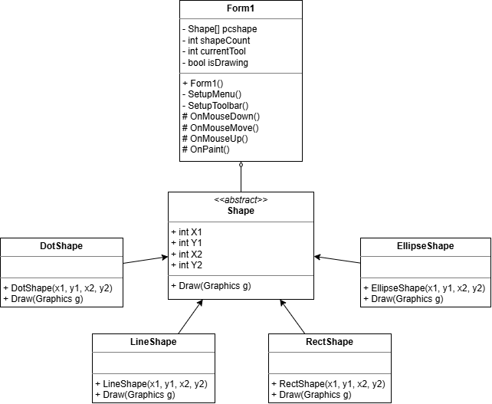
Висновки:
У цій лабораторній роботі я вдосконалила графічний редактор, розширивши його інтерфейс користувача згідно з вимогами завдання. У програмі було реалізовано панель інструментів (Toolbar) з інтерактивними кнопками та підказками (tooltips), які дублюють пункти меню «Об'єкти» для зручнішого вибору геометричних форм (крапка, лінія, прямокутник, еліпс).

